附件6：
参加现场踏勘人员回执单
序号 | 姓名 | 单位 | 职务 | 联系方式
1
2
3
勘察地点：广西南宁市青秀区五合大道13号广西中医药大学仙葫校区；
请填报全部来访的人员信息（不超过3人），2026年7月16日（星期四）16:00前报送到指定邮箱：81922405@qq.com

参加调研会议人员回执单
序号 | 姓名 | 单位 | 职务 | 联系方式
1
2
3
请填报全部来访的人员信息（不超过3人），2026年7月20日（星期一）12:00前报送到指定邮箱：81922405@qq.com

入校预约指南：

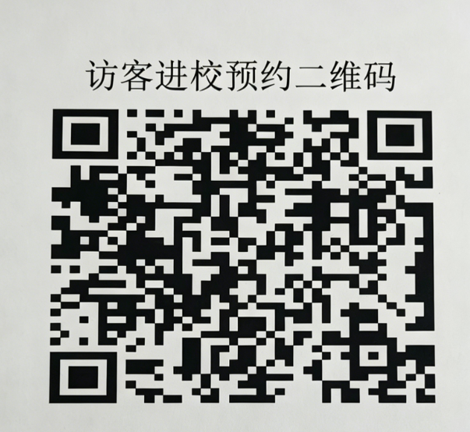
第一步：扫描以上二维码，手机验证登录完善访客信息
第二步：进入访客页面点击“访客预约”
第三步：填写来访信息（访问校区：广西中医药大学；访问部门：后勤基建处；访问事由：学生宿舍热水供应系统社会化投资提升项目参加现场踏勘/参加调研会议）点击提交预约
第四步：进入“我的预约”查看审核状态（审核通过后可点击进校二维码扫码、刷身份证、扫脸进校）

